专题八 黄河和长江的开发与治理
1.2006年长江流域出现百年一遇的高温伏旱天气,受其影响,长江中下游径流出现变异特征。下表为长江沿线及湖泊部分水文站流量变化统计表。(宜昌站表征上游径流量,城陵矶站和湖口站分别是控制洞庭湖和鄱阳湖进入长江干流的水文站,大通站表征入海径流量)据此完成下面小题。
 | 宜昌站 | 城陵矶站 | 湖口站 | 大通站
多年洪季末（10月）平均流量（m³/s） | 19315 | 5879 | 3844 | 32799
多年枯季平均流量（11月—次年4月）（m³/s） | 6132 | 4828 | 3729 | 16509
2006年洪季末（10月）平均流量（m³/s） | 9795 | 2618 | 1639 | 14958
2006年枯季平均流量（11月—次年4月）（m³/s） | 5360 | 3789 | 3019 | 14041
（1）与多年平均状况相比,2006年长江干流( )
A.洪季径流量减少,湖泊入河水量增加 B.洪季径流量减幅小,枯季径流量减幅大
C.上游径流量减少,下游径流量增加 D.洪季径流量减幅大,枯季径流量减幅小
（2）形成2006年长江干流径流量变化特点的主要原因是( )
A.冬季西南季风异常活跃,降水多 B.夏季气温偏高,蒸发旺盛
C.上游来水量减少,下游湖泊调节作用强 D.水土保持成效显著,生态环境得到改善
（3）2006年长江径流量的变化造成( )
A.入海泥沙增多 B河口海水提前上溯
C.河床变宽加深 D.沿河湿地生物繁殖加快
2.长江源区位于青藏高原腹地，平均海拔4500米左右，年均降雨量335毫米，是世界上湿地分布海拔最高、面积最大、分布最集中的地区。长江源区生活着一种裂腹无鳞鱼，体量较小，成年鱼体长仅20余厘米。2005年，我国实行三江源自然保护区建设工程，至今生态环境大为好转。下图为长江源区流域分布图。读图，完成下题。
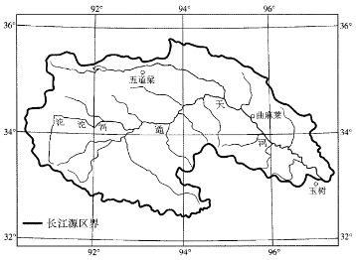
（1）长江源区水源补给量最大的是( )
A.冰雪融水 B.大气降水 C.湖泊水 D.地下水
（2）在降水量与冰雪融水量恒定的前提下，植被恢复会导致长江源区( )
A.径流量年变率增大 B.蒸发量减少 C.坡面径流增多 D.径流总量减少
（3）长江源区裂腹无鳞鱼的体态特征是为了适应( )
A.高寒缺氧环境 B.水流湍急 C.水体营养缺乏 D.多年冻土环境
3.黄河是世界上含沙量最多的河流,大量泥沙在下游平原淤积,河床高出两岸地面,形成悬河。近几十年来,我国重点开展黄土高原水土流失综合治理,并在黄河上修建水库,使下游年均来沙量大幅减少。如今,黄河流域生态保护和高质量发展上升为国家战略。下图示意黄河下游悬河剖面。据此完成下列小题。
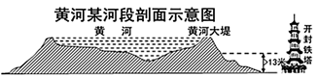
（1）黄河下游河段形成的悬河对于流域的影响是( )
A.补给水源消失 B.流域面积变大 C.成为分水岭 D.呈羽状水系
（2）修建水库不仅可以拦截泥沙,还可以放水冲沙,以减少下游河床淤积。冲沙效果最佳的水库放水方式是( )
A.洪水期集中放水 B.枯水期集中放水 C.洪水期持续放水 D.枯水期持续放水
（3）黄河近年来入河泥沙减少,对下游悬河的影响( )
A.河床降低 B.流程变长 C.冰期变短 D.侧蚀增强
4.读咸阳—潼关河段纵坡剖面示意图,完成下面小题。
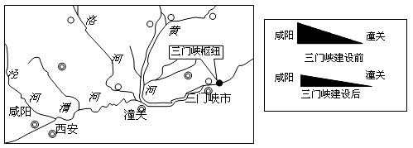
（1）三门峡水利枢纽对黄河下游的治理所发挥的主要作用有( )
①防洪
②减少水土流失
③减缓河床抬高速度
④有利于建设高耗能工业为主的综合型工业基地
A.①② B.①③ C.②④ D.③④
（2）三门峡水利枢纽对渭河平原造成的不利影响是( )
A.潼关水位下降,河流下切深度增加
B.加快渭河净化速度,提高水质
C.地下水水位上升,土壤盐渍化现象严重
D.有利于发展航运,促使渭河平原的工农业产品向东输送
5.自小浪底水库以下，黄河干流依次划分为游荡型、过渡型和弯曲型河段。为防决堤，弯曲型河段堤岸已经加固。2002年以来，黄河水利委员会联合调控小浪底、三门峡等水库对黄河实施调水调沙，通过蓄清排浑的运作方式,在汛期之前集中泄洪排沙。一般用单位径流量的输沙量来衡量输沙效率。下图示意2000- -2018 年黄河入海水沙变化情况。据此完成下列小题。
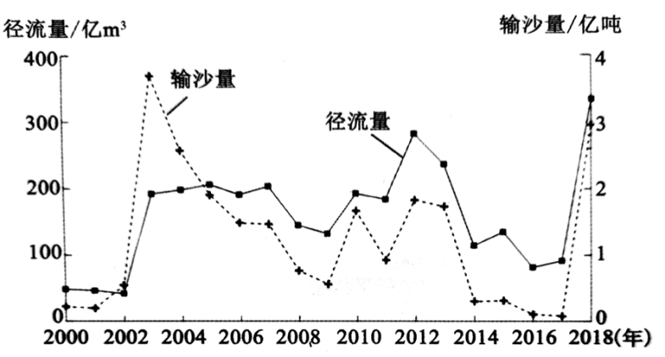
（1）黄河调水调沙以来( )
A.输沙量越大输沙效率越高 B.径流量越大输沙效率越高
C.输沙效率在初期时最高 D.输沙效率总体波动性上升
（2）调水调沙期间，黄河主槽剖面形态的主要变化是( )
A.小浪底附近加深加宽 B.小浪底附近加深变窄
C.下游段加宽变浅 D.下游段变窄变浅
（3）2016、2017年，黄河三角洲总体上( )
A.岸线外扩，岸线附近的泥沙变粗 B.岸线外扩，岸线附近的泥沙变细
C.岸线蚀退，岸线附近的泥沙变细 D.岸线蚀退，岸线附近的泥沙变粗
6.自1976年黄河入海口由西河口人工改道到清水沟以来,巨量的泥沙输入,在近岸浅水区淤积出新的三角洲舌状体,废弃的三角洲海岸出现退缩,由于河道的迁移和水沙输入量的变化,水下三角洲的淤、蚀经常会发生。下图为某时段黄河水下三角洲泥沙沉积量变化图和入海口清水沟泥沙方位图,据此完成下列小题。
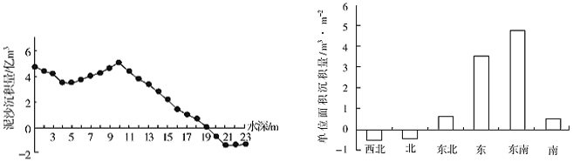（1）下列关于黄河水下三角洲的说法,正确的是( )
A.9米水深处泥沙沉积最多 B.19米水深处达到冲淤平衡
C.泥沙沉积随着水深一直增大 D.入海口处先侵蚀后沉积
（2）关于黄河三角洲的淤、蚀情况的说法,正确的是( )
A.东南方以侵蚀为主 B.北及西北方侵蚀为主
C.东北方淤积量约占10% D.三角洲各方向都以沉积为主
7.甲图为黄河干流图,乙图为黄河含沙量及年径流总量变化图。读图,回答问题。
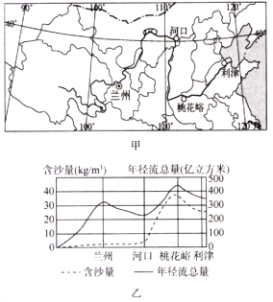
（1）从兰州到河口段.黄河年径流总量变化的主要原因是( )
A.位于温带大陆性气候区,降水少,蒸发量大 B.该河段地势低,支流汇入多
C.流经重要农业区,农业用水最大 D.土质疏松,河水容易下渗
（2）关于黄河含沙量的变化和原因的叙述,不正确的是( )
A.黄河上游含沙量变化小;降水较少,地形平坦,流水侵蚀弱
B.兰州附近含沙量较小;流经地区沙漠面积小
C.过河口后含沙量明显增加;水土流失严重
D.过桃花峪后含沙量逐渐减小;流速减慢,泥沙沉积
（3）关于黄河治沙措施叙述错误的是( )
A.中上游修水库 B.加强黄土高原的水土保持
C.小流域综合治理 D.下游挖入海新河
8.阅读图文资料，完成下列要求。
长江是世界上水生生物多样性最为丰富的河流之一，是地球上极其宝贵的淡水生物宝库。长江流域覆盖我国11个省市，近28万渔民，人口和生产总值均超过全国的40%，是中国经济的重要驱动力。长期以来因人类不合理活动，导致渔业生产受到严重影响，即使大规模増殖放流，毎年的捕撈量也不足10万吨，约占全国淡水水产品总量的0.15%。我国农业农村部、财政部、人力资源社会保障部联合印发的《长江流域重点水域禁捕和建立补偿制度实施方案》明确规定，2020年1月1日起，长江干流和重要支流的重点水域实行为期10年的常年禁捕，期间禁止夭然渔业资源的生产性捕捞。下图示意长江流域范围。
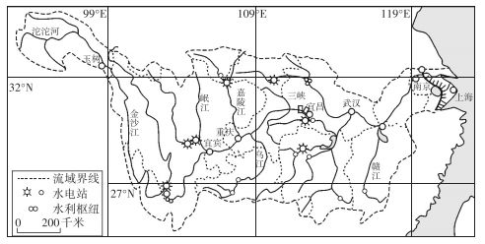
（1）说明长江流域水生生物资源丰富的原因。
（2）指出目前长江流域存在的主要生态问题。
（3）从渔业生产方面，推测国家在长江流域重点水域实施常年禁捕的地理背景。
（4）简述实施禁捕对长江流域渔业可持续发展带来的生态和经济价值。

答案以及解析
1.答案：（1）D；（2）C；（3）B
解析：（1）比较表格数据，2006年洪季末的大通站平均流量为14958立方米/秒，远小于多年洪季末平均流量32799立方米/秒，表明洪季径流量减少，2006年城陵矶站和湖口站洪季末平均流量和枯季平均流量都低于多年平均水平，表明入河水量减少；对比表中数据可知，洪季径流量减幅远大于枯季径流量减幅；与多年平均流量比较，上游宜昌站和下游大通站流量都在减少。
（2）由材料可知，2006年宜昌站洪季末平均流量较多年洪季末平均流量减少近50%，主要是2006年全流域降水少，上游来水量减少所致；枯季径流量减少幅度较小，主要是受下游湖泊的调节作用影响。
（3）由材料可知，2006年长江径流量减小。入海径流量减小，导致入海泥沙量减少；河口水位降低，海水倒灌；径流量减少，会使河床变浅、变窄；河床裸露，湿地减少，生物繁殖速度减缓。
2.答案：（1）A；（2）D；（3）A
解析：（1）长江源区海拔高，蒸发微弱，冻土层存在，地表水难以下渗，降水少，故冰雪融水补给量最多（占补给量的50%左右）。
（2）长江源区属于高寒干旱环境，蒸发量大于降水量；植被恢复后蒸发量加大，植被涵养水源、滞洪作用明显，使径流量年变率变小；植被恢复下渗量增加，地表（坡面）径流减少，地下径流增多；在降水量与冰雪融水量恒定的前提下，地表径流和地下径流基本都可转化为河流经流，但因为蒸发量加大，故径流总量减少。
（3）长江源区裂腹无鳞鱼体量小，无鳞，类似于青海湟鱼，是为了适应高寒缺氧的环境，可最大限度减少热量的丧失。
3.答案：（1）C; （2）B; （3）D
解析：（1）本题考查地形对水系的影响。旨在考查学生调动相关知识的能力。悬河形成后,河床高于两侧地面,成为淮河和海河的分水岭,C项正确;下游支流汇入减少,补给水源变少(而非消失),流域面积变小,A、B项错误;受堤坝约束,不会形成羽状水系,D项错误。故选C。
（2）修建水库的作用很多,其中之一就是调水冲沙。冲沙效果最佳的放水方式是枯水期集中放水,因为黄河流域进入汛期以前,水库下游水位较低,大量的水库水放入河流,河流下游水位抬高,流速加快就可把大量的河底泥沙带走,流到海洋,使下游河床降低。故选B。
（3）本题考查自然地理环境的整体性及河流地貌的发育。旨在考查学生调动相关知识的能力。解题关键在于熟练掌握自然地理环境的整体性及河流地貌的发育。下游流经平原,流速缓慢,以堆积作用为主。要辩证、动态地看堆积与侵蚀作用的关系,含沙量降低时,说明堆积速率降低,淤积减弱,冲淤平衡被打破,侧蚀相对增强。是否低于侵蚀速率无法判定,河床不一定降低,只能判定侵蚀相对增强,D项对,A项错;河流结冰期的长短主要取决于气温,与含沙量大小无关,C项错;流程长短无变化,B项错误。故选D。
4.答案：（1）B; （2）C
解析：（1）本题主要考查黄河流域的综合治理。三门峡水利枢纽主要发挥的作用是防洪和减缓河床抬高速度,①③正确,而②减少水土流失和④有利于建设高耗能工业为主的综合型工业基地是黄河中游地区发生的,不符合题意,故选B。
（2）本题主要考查流域综合开发的影响。受三门峡水利枢纽工程蓄水的影响,潼关水位会上升,A错误。由于河床水位升高,地下水水位升高,土壤盐渍化严重,C正确。渭河水流速度变慢,泥沙沉积,易引发洪涝灾害,BD错误。故选C。
5.答案：（1）C; （2）A; （3）D
解析：（1）输沙效率是单位径流量所输送泥沙的数量,图中显示2002年开始调水调沙,输沙量曲线比径流量曲线高,而其他时间都是低于径流量,所以初期的输沙效率(比值)是最高的,选C。2018 年的输沙量虽然高,但是径流量也大,输沙量曲线在径流量之下,显然不如2003- -2005 年的输沙效率高,B错;径流量越大输沙量也越大,但输沙效率高低取决于输沙量与径流量的比值,A错;从两条曲线的相对关系来看,输沙效率是波动起伏的,总趋势是波动下降的,D错。
（2）调水调沙期间,刚从库区流出的径流含沙量相对较小,径流量显著增大,侵蚀、搬运能力增强,对下游河床进行侵蚀,河床的泥沙被携带入海,河床加深,C D错误;小浪底附近是游荡型河段,本身就具有展宽的特点,B错;刚从小浪底库区流出的径流含沙量相对较小,流速快,侵蚀能力很强,对河床既有下蚀也有侧蚀,使河床既加深又加宽,A对。
（3）图中显示,这两年输沙量比调水调沙之前还少,是没有进行调水调沙。入海泥沙大幅减少,三角洲失去沙源,沉积数量少,而海水的侵蚀作用相对增强,导致岸线被侵蚀后退,细小的泥沙颗粒被海水侵蚀搬运离开,留下颗粒较粗的泥沙,选D。
6.答案：（1）B; （2）B
解析：（1）据左图可知,10米水深处泥沙沉积量最大,A错误;19米水深处泥沙沉积量为0,达到冲淤平衡,B正确;泥沙沉积量随着水深先减少,后增大,再减少,C错误;随着水深加深,泥沙沉积量减少,入海口处先沉积后侵蚀,D错误。故选B。
（2）读图可知,东南方单位面积泥沙沉积量为正值,以沉积为主,A错误;图中只给出了三角洲各方位单位面积沉积量,并未给出对应的面积,所以无法得知各方位具体的淤积量所占比重,C错误三角洲北及西北方单位面积泥沙沉积量为负值,以侵蚀为主,B正确,D项错误。
7.答案：（1）C; （2）B; （3）D
解析：（1）本题考查河流水文特征。兰州到河口段河流流经宁夏平原、河套平原,这两个平原是我国重要的农业区,这两个地区降水较少,需要引黄河水灌溉,C正确.
（2）本题考查河流水文特征。黄河上游降水较少,地形平坦.流水侵蚀弱,含沙量变化小,A正确;兰州附近含沙量较小,主要是因为黄河上游地区植被覆盖较好,B错误;过河口后,黄河进入黄土高原,水土流失严重,含沙量明显增加,C正确;过桃花峪后黄河流速减慢,泥沙沉积.含沙量逐渐减小,D正确。根据题意,故选B。
（3）本题考查黄河的泥沙治理.中上游修水库可以拦截泥沙,A正确;黄土高原是黄河泥沙的主要来源.加强黄土高原的水土保持可以减少黄河泥沙,B正确;小流域综合治理是治沙的主要措施,小流域治理好了.黄河的含沙量就会减少,C正确;下游挖入海新河可以减少黄河泛滥,但对于黄河的含沙量影响较小,D错误。根据题意,故选D。
8.答案：(1)流域面积广,资源丰富,水生生物的饵料充足;位于亚热带,东西跨度大,地势起伏大,气候复杂多样,利于多种生物生存繁育;河流长,水域面积广,生存空间大等。
(2)水土流失;生物多样性受损;水患灾害等。
(3)长期不合理的过度捕捞,致使水生生物种类减少、灭绝;渔业资源的数量、质量衰退;长江流域水生生态环境恶化、生产力降低等。
(4)有效缓解长江生物资源衰退和生物多样性下降的危机;利于长江流域渔业资源的恢复;促进渔业产业的转型升级;带动渔业相关产业的可持续发展等。
解析：(1)以长江流域水生生物资源和渔业资源的变化材料切入,以不同时期的人类活动为背景,考査流域内水生生物资源丰富的原因、以及人类活动给当地生态环境和社会经济等方面带来的影响,问题层层递进,逐步深入,贯穿了人地关系,突出了人地协调观思想,与目前高考地理的评价要求相一致。长江流域水生生物资源丰富的原因从饵料丰富、生存环境多样化、生存空间大三方面分析。
(2)结合所学知识,回答长江上游、中下游流域内的主要生态问题。
(3)题干要求“从渔业生产方面”回答,结合材料和所学知识,从水生生物和渔业资源的种类,数量和水生生态环境方面作答。
(4)从可持续发展的角度,回答在生态、经济方面实施禁捕给长江流域渔业发展带来的好处,与前面问题相呼应,注意题干中的限定词。

